病历号： | 姓名： | 性别： | 年龄：

样本号 | 置信度 | 置信水平 | 鉴定时间 | 菌株名称 | 样本类型
New_Acquisition_13_J4_25-12-11_16-34_0001 | 25.6634 | 高 | 2025-12-11 | 出芽短梗霉菌 Aureobasidium pullulans

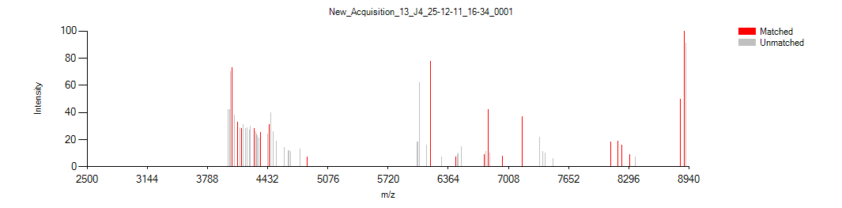
打印日期：2025-12-11 | 检验者： | 采样日期：2025-12-11 | 审核者：

